«Колапань кулят»
Газета Колопинского сельского поселения
Краснослободского муниципального района
Республики Мордовия

Является официальным печатным изданием
Колопинского сельского поселения
Краснослободского муниципального района
Республики Мордовия

№ 14 от 20 июня 2023 года

Учредитель газеты - Совет депутатов Колопинского сельского поселения.
Главный редактор – Е.С.Капаева
Подписано в печать по графику 16.00, подписано 15.00
Тираж – 5 экз.
Цена – бесплатно.
Адрес редакции – с.Колопино ул. Пролетарская д.63а
Адрес издателя – с.Колопино ул. Пролетарская д.63а
Напечатано – с.Колопино ул. Пролетарская д. 63а

Вакцинация – защита от бешенства.
Бешенство – вирусное заболевание, характеризующее поражением центральной нервной системы и которое всегда заканчивается смертельным исходом. К бешенству восприимчивы домашние и дикие животные всех видов, а также человек.
Заражение бешенством чаще всего происходит через укус, при попадании слюны на поврежденную кожу (трещины, ссадины, царапины), на слизистую глаз, а также при контакте с предметами, загрязненными инфицированной слюной. Особенно опасны укусы в голову, лицо, кисти рук. Проникнув в организм, вирус бешенства локализуется изначально в слюнных железах, лимфатических узлах, после чего с кровотоком проникает в другие органы, в частности, в спинной, головной мозг, вызывая необратимые изменения в функционировании центральной нервной системы.
Прогноз бешенства всегда неблагоприятный! Эта болезнь всегда приводит к смерти!
Так как лечение против бешенства не разработано, то очень важно заниматься его профилактикой. Вся профилактика заключается в вакцинации. Вакцинация – это единственное средство спасения от бешенства!
Ветеринарные специалисты Краснослободской районной ветеринарной станции ГБУ «Мордовская РСББЖ» ежегодно согласно плана делают подворный обход каждого населенного пункта района с целью вакцинации собак и кошек против бешенства. Если же так получилось, что ваше животное осталось не привито, то по пятницам, в здании ветеринарной станции можно сделать прививку от бешенства. Вакцинации подлежат собаки и кошки с 2-месячного возраста. Вакцинация бесплатная. Телефон для справок: (83443) 3-01-97, 3-00-68.

Замначальника отдела госветнадзора
в области обращения с животными Т.Кудашова

Африканская чума свиней.

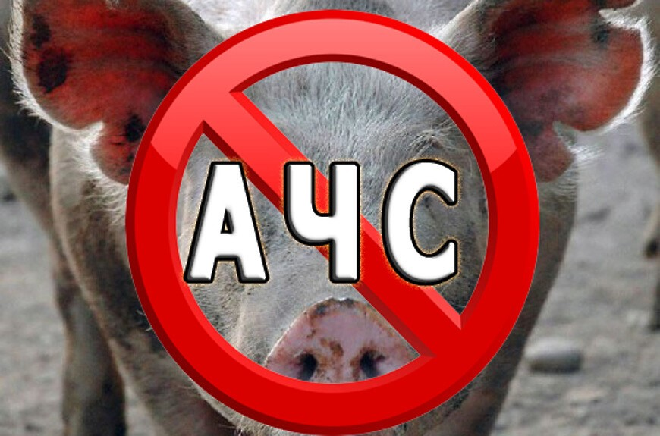
Африканская чума свиней (АЧС) — вызывается вирусом, который, независимо от способа распространения поражает 100% животных всех возрастов, обладает большой летальностью. Относится к группе особо опасных болезней.
Развивается остро и молниеносно: от двух-трех дней-до нескольких часов. Характеризуется лихорадкой, синюшностью кожи и обширными кровоизлияниями во внутренних органах диких и домашних свиней. Для человека африканская чума опасности не представляет.
Основным источником возбудителя АЧС являются больные, переболевшие и/или павшие от АЧС домашние свиньи и дикие кабаны, а также их органы, кровь, ткани, секреты, экскреты.
Передача возбудителя АЧС осуществляется путем непосредственного контакта домашней, в том числе декоративной свиньи, дикого кабана с больным или павшим животным, пищевыми продуктами и сырьем, полученными от них, при контакте с контаминированными возбудителем АЧС кормами, одеждой, объектами окружающей среды, включая почву, воду, поверхности помещений, оборудования, транспортных и технических средств.
Прогноз по развитию эпизоотии АЧС на территории РФ в 2023 г. остается неблагоприятным, а риск дальнейшего распространения инфекции – «высоким».
Ветеринарная служба настоятельно рекомендует жителям района соблюдать требования, обеспечивающие недопущение заноса вируса:
- регистрировать свинопоголовье в местных администрациях;
- организовать безвыгульное содержание свинопоголовья.
- в случае падежа свиней немедленно сообщать ветеринарным специалистам.
- регулярно проводить дезинфекцию помещений, где содержатся животные.
- уничтожать грызунов и кровососущих насекомых в частных подворьях.
- не приобретать корма без ветеринарных сопроводительных документов.
- забой животных проводить на убойных пунктах.
- не покупать мясо у случайных лиц на несанкционированных местах торговли.
- не завозить свиней без согласования с Государственной ветеринарной службой;

Замначальника отдела госветнадзора
в области обращения с животными Т.Кудашова

Высокопатогенный грипп птиц.

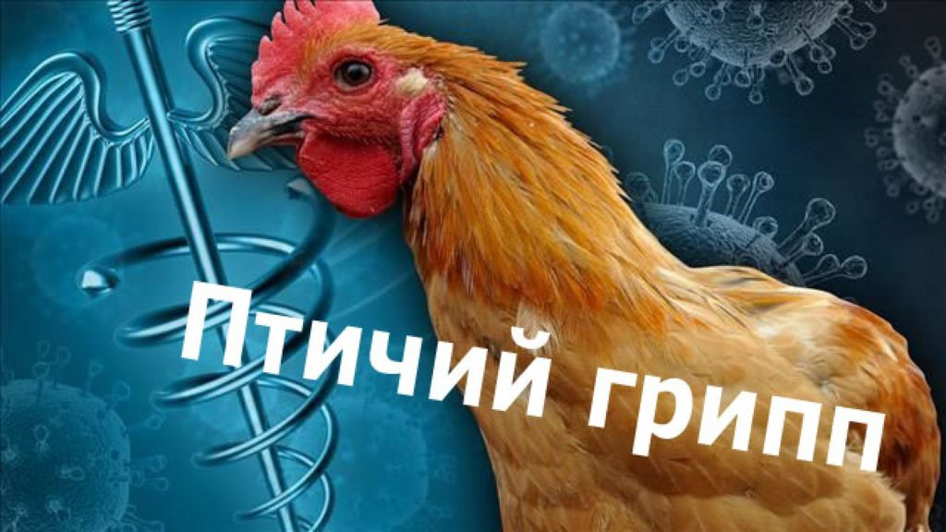
Высокопатогенный грипп птиц – остро протекающее, высоко контагиозное вирусное заболевание птиц, сопровождающееся поражением дыхательной системы, желудочно-кишечного тракта, нервными явлениями и сопровождается высокой смертностью.
К высокопатогенному гриппу восприимчивы все виды птиц, в том числе куры, индейки, утки, фазаны, цесарки, перепела, глухари, аисты, чайки и практически все виды синантропных птиц (голуби, воробьи, вороны, чайки, утки, галки и пр.), дикие, экзотические и декоративные птицы, а также свиньи, лошади, хорьки, мыши, кошки, собаки, иные позвоночные и человек.
Передача возбудителя осуществляется алиментарным и контактным путями. Возможен аэрогенный путь передачи возбудителя. Факторами передачи возбудителя являются помет, корма, вода, инвентарь, одежда и обувь персонала, подстилка, транспортные средства и другие объекты внешней среды, инфицированные возбудителем.
Характерными клиническими признаками являются: необычное поведение, дискоординация движений (вращательное движение головой, искривление шеи), отсутствие реакции на внешние раздражители и угнетенное состояние, отказ от корма и воды, резкое снижение яичной продуктивности, взъерошенность оперения, опухание и почернение гребня и сережек, цианоз кожных покровов, синусит, ринит, конъюнктивит.
Лечение больной птицы не разработано и нецелесообразно. Ввиду опасности распространения возбудителя больную птицу уничтожают.
В целях недопущения заноса вируса гриппа птиц и распространения инфекции, профилактики заражения человека вирусом гриппа птиц, государственная ветеринарная служба рекомендует:
- обеспечить содержание птиц в условиях, исключающих контакт с дикими и синантропными птицами (безвыгульное содержание, ограждения из сетки, оборудование навесов, отпугивание, зеркально-механические устройства (блестящие ленты, зеркала, которые, раскачиваясь под действием ветра, дают световые блики, пугающие птиц) и другие средства для отпугивания диких птиц.
- обеспечить раздельное содержание разных видов птиц;
- кормление птиц осуществлять в помещении в целях недопущения россыпи кормов на выгуле и привлечения диких птиц;
- не допускать посторонних лиц в места содержания домашней птицы;
- для обеспечения стойкого общего иммунитета у домашней птицы ввести в рацион минерально-витаминные добавки, премиксы и другие подкормки;
- не допустить потрошение охотничьей дичи на территории дворов и скармливание отходов домашним животным;
- обеспечить механическую очистку и дезинфекцию мест содержания птицы;
- избегать приобретения живой птицы и птицеводческой продукции неизвестного происхождения, в неустановленных местах торговли, а также без ветеринарно-сопроводительных документов.
В случае появления характерных признаков, а также массовой гибели птицы, ставить в известность специалистов государственной ветеринарной службы района.

Владельцам коров на заметку.

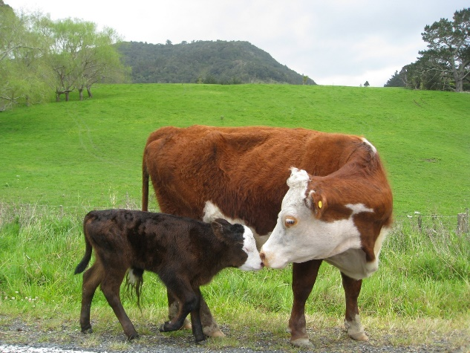
Искусственное осеменение коров и телок в частном секторе – это один из самых надежных и эффективных способов осеменения. Оно позволяет формировать высокопродуктивное поголовье, быстрее и эффективнее улучшать молочные и мясные качества животных.
Преимущества искусственного осеменения очевидны:
— исключается возможность заражения животного инфекционными заболеваниями, передающимися половым путем;
— осеменение коров осуществляется в определенные сроки с целью получения осенне-зимних отелов коров для повышения их продуктивности;
— полученный приплод телят рождается более крупным по живой массе и жизнеспособным, обладающим генетическим потенциалом своих родителей;
— повышается оплодотворяемость коров;
— используется сперма высокоценных племенных быков-производителей, проверенных по качеству потомства, с целью повышения как мясных, так и молочных качеств;
— возможность права выбора, каким семенем быков (мясного или молочного направления) осеменять коров;
— обеспечивается четкий контроль за осеменением и отелом коров.
В настоящее время в сельской местности активно используется искусственное осеменение коров в личных подсобных хозяйствах. Связано это с тем, что большинство жителей в сельской местности живет за счет реализации сельскохозяйственной продукции. Поэтому каждому хозяину выгодно получать телят с хорошим генетическим потенциалом.
Искусственное осеменение очень удобно для владельцев коров и тем, что не надо вести к быку, достаточно позвонить и вызвать ветеринара.
В нашем районе искусственное осеменение коров и телок проводит ветеринарный специалист Краснослободской районной ветеринарной станции ГБУ «Мордовская РСББЖ». Подробную консультацию по проведению искусственного осеменения коров и телок можно получить по т.: 8-83443-3-01-97.

Замначальника отдела госветнадзора
в области обращения с животными Т. Кудашова

